Inbjudan till Hästnäringens Unga Ledare –
Grundprogram & ledarskapsutbildning 2019

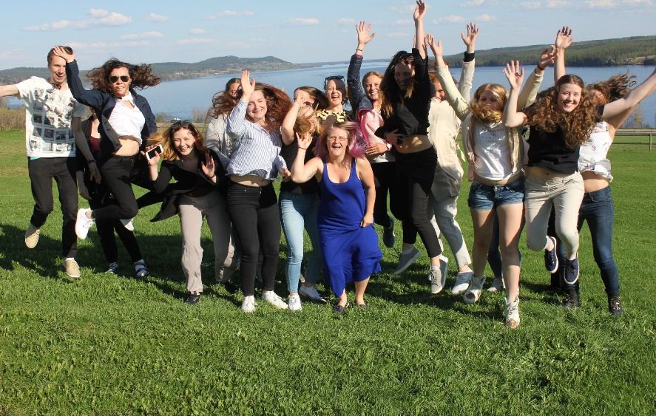

Grundprogrammet är en ny utbildning inom HUL. Det är en förberedenande utbildning för yngre deltagare. Efter slutförd kurs har deltagaren goda grundkunskaper för att söka vidare till HUL. Ledarskapsprogrammet HUL är en möjlighet till att skapa gemensamma värdegrunder och verktyg för kommande ledare och beslutsfattare både inom organisationerna i sig och hästnäringen i stort. Ta chansen att träffa nya vänner, lära dig mer om hästnäringen och utöka ditt nätverk!
I programmet ingår bland annat grundläggande kunskap om hästnäringens organisationer och föreningskunskap, påverkansmöjligheter och sociala medier och ungt inflytande. Deltagarna möts vid två fysiska träffar under 2019 mellan april till november. Mellan träffarna arbetar deltagarna med olika uppgifter såsom t ex analys av det egna förbundets ungdomsverksamhet, ledarskapsfrågor etc. Den första träffen är den 4-5 april i samband med Göteborg Horse Show.
Förkunskapskrav: Utbildningen vänder sig till dig som är mellan 15-20 år. Kanske har du genomgått ungdomsledarutbildning eller bara vill engagera dig inom ditt förbund.
Anmälan sker till ungdomsansvarig inom din egen organisation. Besked om antagning och information om utbildningen kommer under v. 11.

Anmälan skickas till: styrelse@wras.se
Ungdomsansvarig i WRAS: Pernilla Karlsson
Sista anmälningsdag: fredagen den 8 mars 2019
För mer information, se här: hastnaringen.se

Anmäl ditt intresse idag!
Ellinor Fuchs HNS, projektledare HUS
ellinor.fuchs@hastnaringen.se

